**Linux 管理技术（第一阶段）课堂记录**

**一、常见安装问题及解决方法：**

1. **避免使用360软件，因为它会将一些服务关闭，这会导致VMWare不能使用**
2. **win+r，在对话框中输入services.msc，找到Vmware对应的Authorization and authentication service for starting and accessing virtual 服务当然还有其他VMWare相关服务，我们都需要开启，建议设置为启动后开启**
3. **当虚拟机弹出VTs 设置相关字眼，设置如下：进入BIOS（一般Fn+F2或者Fn+F8），设置VTs Enabled）**

**高效小软件：**

**（1）everything <--baidu**

**（2）launchy <-baidu**

**（3）teamviewer <--baidu**

**二、安装环境：**

**VMWare+CentOS 7+Xshell**

**（1）VMWare是虚拟机软件，运行Linux系统。**

**（2）CentOS 是Linux的发行版本。Linux有很多发行版本，常用的有两大系：Redhat以及Debian。其中RedHat派生出CentOS，Debian派生出ubuntu。一般来说Ubuntu多应用于个人PC环境，CentOS多应用于企业环境。**

**（3）Xshell是登陆工具，用于登陆Linux，通过22端口SSH服务**

**CentOS 安装最小版安装过程中，最好电脑联网，没有自带ifconfig命令，通过 yum -y install net-tools。也可以通过 ip addr show，查看ip地址。最小版本开机时间最短、容量也最小！**

**其他版本centos安装，也建议PC联网。**

**<https://www.centos.org/download/>**

**选择Minimal ISO，开机时间最短，安装时间也最快**

**CentOS 7.0 支持64位版本和32位版本。**

**32位版本下载地址：**

**<http://mirror.centos.org/altarch/7/isos/i386/>**

**64位版本下载地址：**

**<https://www.centos.org/download/>**

**选择minimal ISO版本**

**机房电脑是win 32位，所以VmWare是32位，因此需要下载CentOS 7 32位版本。**

**\*\*\*\*\*\*\*\*\*\*\*\*\*\*\*\*\*\*\*\*\*\*\*\*\*\*\*\*\***

**\*\*\*SHELL下基本命令的使用\*\*\***

**\*\*\*\*\*\*\*\*\*\*\*\*\*\*\*\*\*\*\*\*\*\*\*\*\*\*\*\*\***

**图标要注意：/代表根目录，~代表用户目录，$代表普通用户，#代表超级用户**

**可以多次使用，../../../**

**有一些命令，只有在root权限下才能执行。比如：useradd，userdel，shutdown，reboot**

**如果使用sudo命令，要输入root密码**

**关机命令 shutdown -h now**

**重启命令 reboot**

**初次使用Linux系统需要获取root权限（即越狱）， sudo passwd root，按照系统提示，输入要设置的root密码**

**切换到普通目录，su 普通用户名；切换到root用户，就su**

**命令终端要是卡死，输入：ctrl+c**

**clear 命令终端清屏，也可以使用Ctrl+l**

**使用TAB键，补齐功能**

**上下键，查看你的历史命令**

**Shell命令中很多时候出错，在于不知道自己当前所在的位置，也就是路径错误。**

**查看自己目前在什么路径，可以使用pwd**

**更改位置，使用cd命令，返回根目录cd /，进入上一级目录可以使用cd ..，**

**（也可嵌套使用 cd ../../ ）**

**当前路径 cd ./，**

**cd ，直接切换到当前用户目录**

**常见的文件操作：新建文件，查找、复制、重命名、修改。（联想下你们在windows下常见的文本操作）- - -增删改查**

**查看当前目录，有哪些文件，可以使用ls**

**新建文件命令，可以使用touch aa**

**编辑文件aa文件，vim aa，或者gedit aa。在xshell环境中使用不了gedit，因为其是GUI**

**查看文件内容命令，cat**

**新建文件夹命令，使用mkdir**

**拷贝 cp，格式：cp 源 目标**

**删除文件rm，rm命令格式：rm 选项 文件，-f不提示，i提示，-r递归删除文件夹 使用 -r选项**

**移动文件（重命名）mv，当指定名称时，就是重命名，否则就是一定。**

**注意事项：在Linux中，同一个目录（文件夹）下创建的目录（文件夹）不能和文件同名。**

**比如：mkdir hehe &&touch hehe 是非法的**

**查找文件，find命令，find 命令选项 路径 表达式选项**

**如果在根目录下搜索，建议使用root权限，因为涉及到/root。**

**find 路径 参数 对象**

**find / -mtime -3**

**find /root -size +10M**

**find /mnt -mtime -3 -size +10M**

**当然，find命令远不仅仅如此。详情： man find**

**----------------------------------------------------------**

**查看文件大小以及目录容量，du命令，命令：du 选项 文件/目录**

**选项：-h 人性化显示，-s显示总容量**

**head 默认显示头十行，tail 默认显示末尾10行**

**tail -f /var/log/messages ,tail命令动态监控日志文件，这条命令常用于调试服务器运行。**

**wc 显示文件所包含的行、单词、字节**

**具体用法：man wc，输入q退出帮助界面**

**grep，查找特定的行并打印，这个针对文件内容搜索；如果针对文件搜索，使用find命令。**

**grep命令结合输出重定向（ > ） 实现特定信息的提取。后续可以结合正则表达式，更精确定位内容。**

**grep -v root jjk.txt > jjk3.txt**

**echo打印 -e “支持转义字符” "\n" "\t"**

**链接文件：软、硬 ln -s**

**软链接：软链接又称之为符号连接（Symbolic Link）。软链接文件类似于Windows的快捷方式。它实际上是一个特殊的文件。在符号连接中，文件实际上是一个文本文件，其中包含的有另一文件的位置信息。**

**硬链接：与普通文件没什么不同，inode 都指向同一个文件在硬盘中的区块。硬连接的作用是允许一个文件拥有多个有效路径名，这样用户就可以建立硬连接到重要文件，以防止“误删”的功能。只删除一个连接并不影响节点本身和其它的连接，只有当最后一个连接被删除后，文件的数据块及目录的连接才会被释放。也就是说，文件真正删除的条件是与之相关的所有硬连接文件均被删除。**

**压缩与解压缩命令，在以源码形式安装软件、备份数据中经常用到。**

**一般压缩都是多个文件一起压缩，因此可先用打包文件命令tar先打包，然后压缩。**

**gzip 针对gz格式 ，bzip2针对bz2格式. gzip 是为了取代 compress 并提供更好的压缩比而成立的，那么 bzip2 则是为了取代 gzip 并提供更佳的压缩比而来的。**

**gzip 源文件 //压缩源文件**

**gzip -d xxx.gz //解压xxx文件**

**bzip2 源文件 //压缩源文件**

**bzip2 -d xxx.bz2 //解压xxx文件**

**tar是打包命令。**

**-c 打包操作**

**-f指定打包后的文件**

**-z 通过gzip格式压缩**

**-j通过bzip2格式压缩**

**-v显示压缩过程**

**：命令选项文件/目录**

**压缩操作：**

**tar -cvzf boot.tar.gz /boot/**

**tar -cvjf boot.tar.bz2 /boot/**

**与之相对的是解压缩操作：**

**-x释放打包文件**

**tar -xvjf etc.tar.bz2**

**tar -xvzf boot.tar.gz**

**tar -xvzf boot.tar.gz -C /tmp //解压到到指定文件夹，注意大写C**

**\*\*\*\*\*\*\*\*\*\*\*\*\*\*\*\*\*\*\*\*\*\*\*\*\*\*\*\*\*\*\*\*\*\*\*\*\*\***

**指令，获取帮助方式：**

**(1)gzip --help**

**(2)info gzip**

**(3)man gzip**

**命令使用技巧：**

**（1）善于使用Tab键补齐**

**（2）使用上下键查找历史命令**

**（3）适时清屏 ctrl+l**

**-------------------------------------------------**

**VIM，如果在root下编辑生成文件，那么在其他用户下编辑该文件，权限就不被允许**

**三种模式：普通、插入、命令**

**默认进入普通、通过输入“：”进入命令模式、通过i、a、I、A进入插入模式，通过ESC返回普通模式**

**（i插入当前光标的前面，a则插入当前光标的后面，I插入当前段落的段首，A则是插入当前段落的段尾）**

**退出VIM：按ESC返回普通模式，按下“：”+wq，保存并退出；若按下“：”+q!，则表示强制退出。**

**h左**

**j下**

**k上**

**l右**

**键盘箭头来指示**

**dd 删除**

**yy 复制**

**nyy 复制n行**

**p 黏贴**

**u 撤销上一步操作**

**VIM查找功能：**

**进入命令模式（ESC），输入 "/关键词"，至下开始搜索，n向下跳转下一个匹配，N向上跳转上一个匹配。**

**输入 "?关键词"，至上开始搜索**

**VIM替换功能：**

**进入命令模式（ESC），、**

**:s/root/admin 针对第一行中第一个出现的，执行替换操作，root-->admin**

**:s/root/admin/g 当前行所有符合条件，均替换**

**:3,5 s/sbin/bin/g 将第3行到第5行之间的所有sbin替换成bin**

**: % s/nologin/fault/g 将所有行中的nologin均替换成fault**

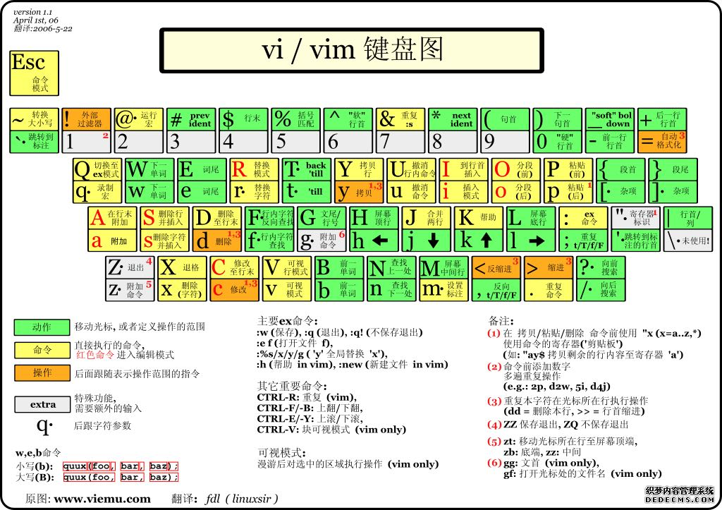

**VIM使用技巧：**

**修改vim配置文件 .vimrc，具体可以百度 vim配置文件**

**为了更好的在vim下进行工作，需要手动设置一个配置文件：.vimrc。**

**cd ~ 切换到当前账户路径下**

**在启动vim时，当前用户根目录下的.vimrc文件会被自动读取，该文件可以包含一些设置甚至脚本，所以，一般情况下把.vimrc文件创建在当前用户的根目录下比较方便，即创建的命令为：**

**$vi ~/.vimrc**

**设置完后**

**$:x 或者 $wq**

**进行保存退出即可。**

**#去掉讨厌的有关vi一致性模式，避免以前版本的一些bug和局限**

**set nocompatible**

**#显示行号**

**set number**

**#检测文件的类型**

**filetype on**

**#记录历史的行数**

**set history=1000**

**#背景使用黑色**

**set background=dark**

**#语法高亮度显示**

**syntax on**

**#下面两行在进行编写代码时，在格式对齐上很有用；**

**#vim使用自动对起，也就是把当前行的对起格式应用到下一行；**

**set autoindent**

**#依据上面的对起格式，智能的选择对起方式，对于类似C语言编写上很有用**

**set smartindent**

**#第一行设置tab键为4个空格，第二行设置当行之间交错时使用4个空格**

**set tabstop=4**

**set shiftwidth=4**

**--------------------------------------------------------------------------**

**账号管理**

**切换到root 输入su**

**ROOT用户UID:0**

**（1）useradd 创建新账号 (需要root权限)**

**-e 设置账号失效日期 YYYY-MM-DD**

**-d 设置家目录 默认在/home/**

**passwd 账户名 ：设置账户密码**

**（2）userdel 删除账号 （root权限）**

**-r 删除账户以及相关文件**

**已经登陆的不能删除，要先退出，才能删除**

**查看账户信息id，修改账户信息usermod（需要root权限）**

**（3）groupadd**

**（4）groupdel**

**（1）passwd更改密码**

**（2）usermod修改用户信息**

**（3）**

**文件权限：**

**读取权限（使用数字4表示），r，可以查看文件内容，以及查看目录下的文件与目录名称。**

**写入权限（使用数字2表示），w，可以修改文件内容，以及在目录下、增、删、改文件与目录名称。**

**执行权限（使用数字1表示），x，可以执行一般程序或脚本，以及可以用cd命令进入该目录。**

**chmod 改变文件权限，chown改变所有者，以及所属组**

**软件管理**

**RPM\DEB**

**源码方式安装，gzip、bzip2**

**YUM**

**ftp*.rpm**

**安装：rpm -vih XXX （具体版本需要标清楚）**

**rpm 选项**

**-i 安装软件**

**-v 安装过程中显示详细信息**

**-h 显示安装进度**

**卸载：**

**rpm -e XXX，卸载的话，具体版本不要写，**

**查询：**

**-q 查询指定的软件**

**-qa 查询所有已经安装的软件**

**-qi 查询指定软件安装包详细信息**

**软件验证：**

**rpm -V XXX**

**5 --MD5值发生变化**

**S --文件大小发生变化**

**L --链接发生变化**

**YUM 是RPM改进版本**

**yum install XXX**

**yum remove XXX**

**源码安装软件的方式：**

**（1）下载，*.tar.gzip *.tar.bzip2**

**（2）使用命令解压**

**（3）运行configure脚本，指定软件配置、安装路径 ./configure --**

**（3）make，前提是你已经安装了gcc**

**（4）make install完成**

**网络管理**

**有些同学安装完后，开机后，执行ifconfig命令，或者ip addr；发现系统没有为网卡ens33配置IPV4地址，这个时候需要编辑网络配置文件ifcfg-ens33。**

**/etc/sysconfig/network-scripts/ifcfg-ens33**

**将文件中ONBOOT=no，no改为yes；然后保存退出，执行reboot。**

**服务管理**

**后面服务器搭建运行，就会用到服务管理，同时CentOS 7.0 版本和 6.5版本在服务管理上有很大的不同。**

**7.0 服务管理如下：**

systemctl start xxx服务 //启动服务

systemctl stop xxx服务 //关闭服务

systemctl status xxx服务 //查看服务当前状态

systemctl restart xxx服务 //重启服务

systemctl enable xxx服务 //开机启动服务

systemctl disable xxx服务 //开机禁用服务

修改配置文件后，在不关闭服务器情况下，执行

systemctl reload xxx服务

如果担心配置文件有错误，可以执行

systemctl conrestart xxx服务

当配置文件没有错误，才会重启服务

**性能监督：**

**uptime 查看登陆系统运行多久，当前登陆数、平均负载**

**free 查看系统内存以及分区情况**

**ps 查看当前进程消息**

**top 动态查看进程消息**

**------------------------------**

**补充命令：**

**fc -l**

**列出登陆主机后，最近执行的命令**

**fc -l 250 大于或等于指定编号的历史命令**

**fc -l 125 128 列出指定编号之间的历史命令**

**who 显示谁在登陆主机**

**cat命令还可以用于连接两个文件内容**

**cat file1 file2 >file3**

**diff比较两个文件差异**

**diff file1 file2**

**-----------------------------------------------------**

**Sed和awk的使用，使用的基础是正则表达式**

**正则表达式应用**

**（1）sed、awk、find、grep、**

**（2）vim**

**（3）部分编程语言支持正则表达式，python java也会支持**

**（4）部分IDE也会支持正则表达式**

**（5）一些操作系统也会支持正则表达式**

**注意区分：/ \这两个符号，其中"\"这个是转义字符。**

**通过脚本引入sed命令，进行批量自动化修改配置文件。**